**ASSUNTO:. REITERO A INDICAÇÃO 231/2017 QUE SOLICITAVA A REALIZAÇÃO DE INSTALAÇÃO DE SINALIZAÇÃO DE VELOCIDADE MÁXIMA PERMITIDA NA RUA DO TUCURA.**

**DESPACHO:.**

**SALA DAS SESSÕES ____/____/_____**

**PRESIDENTE DA MESA**

**REQUERIMENTO Nº , DE 2019**

**SENHOR PRESIDENTE,**

**SENHORES VEREADORES,**

Considerando que a indicação ainda não foi atendida e que este gabinete vem recebendo cobrança por parte dos munícipes.

REQUEIRO a mesa após ouvir o douto plenário que se oficie ao Exmo. Sr. Prefeito Municipal e a Secretaria competente reiterando a Indicação 231/2017 que solicitava realização instalação de sinalização de velocidade máxima permitida na Rua do Tucura.

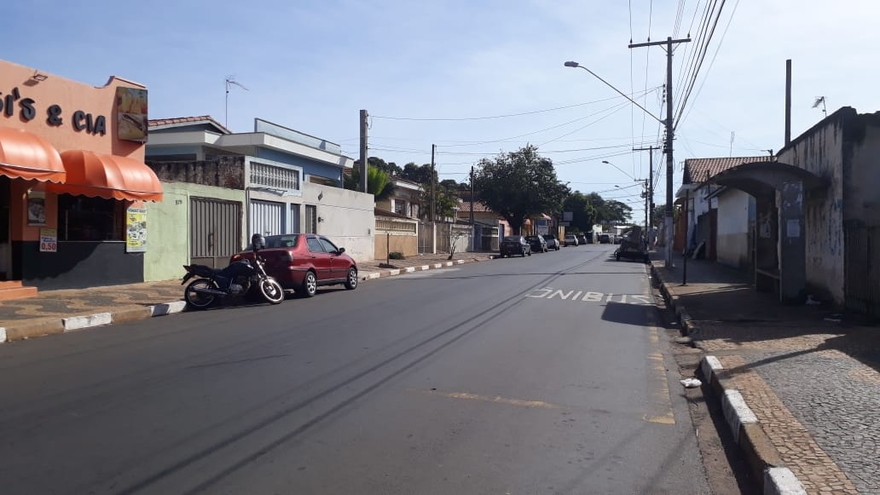

SALA DAS SESSÕES “VEREADOR SANTO RÓTOLLI”, aos 31 de maio de 2019.

**VEREADOR LUIS ROBERTO TAVARES**